P_secure_webshop

Elias Veya
Lausanne, Vennes
24 périodes

Table des matières
1 Introduction 2
1.1 Titre 3
1.2 Description 3
1.3 Matériel et logiciels à disposition 3
1.4 Prérequis 3
2 Analyse 3
2.1 Présentation de nos maquettes 4
2.1.1 Accueil 4
2.1.2 Details 4
2.1.3 Popup ajouter un commentaire 5
2.1.4 Utilisateur simple 5
2.1.5 Administrateur / Propriétaire du compte 6
2.1.6 S’inscrire 6
2.1.7 Se connecter 7
2.1.8 Liste Livres 7
2.1.9 Mes livres 8
2.1.10 Ajouter / Modifier livre 9
2.1.11 Créer un auteur 9
2.1.12 Palette de couleurs 10
2.2 Projet final 11
2.3 Product Backlog 13
3 Analyse de la structure du code 14
3.3.1 Index.html 15
3.3.2 Index.js 15
3.3.3 Main.js 15
3.3.4 App.vue 15
3.3.5 Views 15
3.3.6 Components 16
3.3.7 Livres 16
3.3.8 Db.json 16
4 Réalisation 17
4.1 Fonctionnalités demandées 17
4.2 Organisation du groupe 17
5 Conclusion 17
5.1 Conclusion générale du projet 17
5.2 Conclusion personnelle 17
5.2.1 Elias 17
5.2.2 Aaron 17
5.3 Critique constructive sur la planification 17
5.4 Méthodologie git 17
5.5 Annexes 18
5.5.1 Webographie 18
5.5.2 Bibliographie 18
5.5.3 Glossaire 18

Introduction

Titre

P_secure_webshop

Description

Le but du projet est de réaliser le backend fonctionnelle d’une application js/express sur une base de code incomplete en y incorporrent les informations acquise durrant le module 183

Matériel et logiciels à disposition

- Un PC de l’ETML
- Visual Studio Code
- Internet

Prérequis

Les cours du module 183.

Réalisation

Fonctionnalités demandées

(1) Frontend : page de login
Comme pour la page d’inscription j’ai demandé a l’ia de me produire une Template de la page login je l’ai adapté aux besoins du projet et voilà.

Sur cette partie inutile de faire la fonction de login elle sera faite pendant la création du JWT.

(2) Frontend : page inscription
Pour faire la page d’inscription j’ai demandé à l’ia de me produire un Template d’a quoi pourrait ressembler la login page et j’ai ensuite pris cette Template rajouter les informations et le tour était joué.
Ensuite j’ai dû modifier le auth controller pour y rajouter une logique de register qui vérifie premièrement si certains champs existent déjà dans la db pour éviter la redondance.
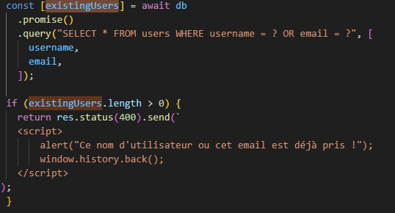
On peut voir que je fais un fetch ensuite on check que si une des informations est return donc si la length est plus long que 1 on met une alerte pour l’utilisateur et on le remet sur la page de register.
Si l’utilisateur n’existe pas nous faisons une requête sql qui vas rajouter l’utilisateur dans la base de données

(3) Remplacer les pass en clair
Se référer au partie 4 et 5 qui parle du hachage des données

(4) Ajout du sel
Pour cette étape c’est extrêmement simple au moment ou l’on hash le password poivrer on y rajoute une valeur (10 en l’occurrence) cette valeur vas crée un string de 22 caractères qui vont se mélanger au mdp avant d’être hacher.

(5) Ajout du poivre
Premièrement on se doit de crée le poivre dans le fichier .env qui est une chaine de charactère normalement générer aléatoirement
Mtn que cela est bon on crée la logique de sauvegarde du mot de passe mélanger au Pepper.
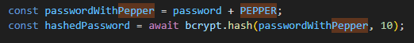
Et ensuite dans le login on compare le mdp rentré mélanger au Pepper avec le mot de passe de la db.

(6) Corriger les requêtes / injection
Pour prévenir les injections sql on peux simplement déconstruire la query en 2 parties.
Dans la requête base après la fonction value on remplace les informations de la req par des points d’interrogation.
Ensuite on rajoute une virgule et un array qui contiendra les informations. Ce qui nous permet de ne pas exécuter du code non valide
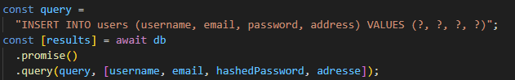

(7) implémenter le JWT
On commence par crée le token
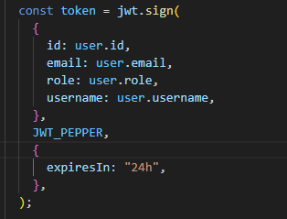
Ensuite on va mettre se dit token dans les cookies coté frontend
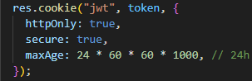
Ensuite on crée un middleware qui vas nous servir a sécuriser les routes qui demandes de l’authentification en vérifiant que le token est valide sinon il renvoie sur la page de login avec une alert.
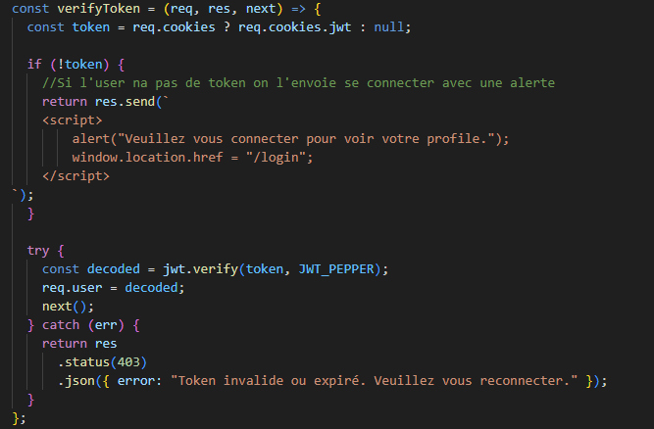
Ensuite on appel simplement le middleware dans les routes

(8) Ajouter rôles dans JWT et protéger les routes admins.
Pour rajouter les rôles dans le JWT on va simplement le rajouter dans la création du token
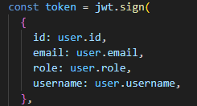
Ensuite pour verrouiller les routes admins on vas crée un middleware avec une fonction qui aura pour tache de vérifier si le token existe premièrement et ensuite si son rôle est le rôle admin. Si oui « next() » permet au routes de laisser passer la connexion à la page admin sinon non.
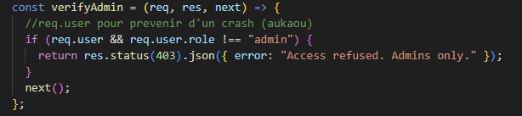
Ensuite on vas simplement rajouter notre middleware dans la route en question.

(9) Https
Pour permettre a son localhost d’accueillir le https il faut exécuter cette commande pour commencer un questionnaire pour avoir les certification (factise) pour réaliser le https
« openssl req -nodes -new -x509 -keyout server.key -out server.cert »

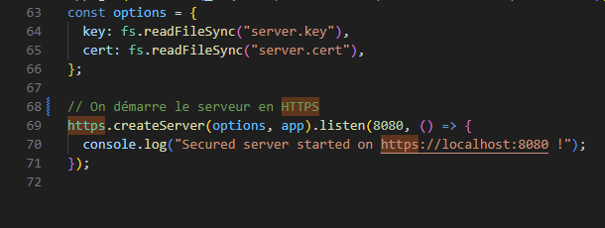
Et ensuite il suffit de crée un array qui contient nos certifications et de démarrer notre serveurs https avec es dernier en paramètre.
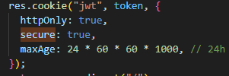
Ensuite il faut changer le champ secure pour le mettre en true dans la mise en cookie du jwt.

(10) politique de mots de passe
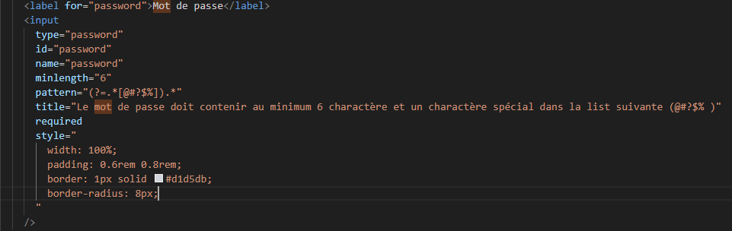
Pour la politique de mot de passe on utiliser les champs suivants.
- Minlength : longueur minimal du mot de passe
- Pattern : Obliger l’utilisateur a mettre dans son mdp un charactère spécial dans la list suivante « @#?$% » grâce a un regex(expression régulière)
- Title : Ce qui est écrit dans l’erreur (utile ici pour préciser les dit charactère spéciaux a inclure.

(11) Limiter la durée du token JWT
Pour limiter la durée du token jwt il suffit de :
- Dans les paramètre pendant la création du token de mettre un « expiresIn : » et mettre la valeur de temps pendant la quel il sera valide.
- Dans le res.cookie (mise en cookie du token) il faut mettre un « maxAge : » et ensuite mettre la valeur de temps de son choix en millisecondes.
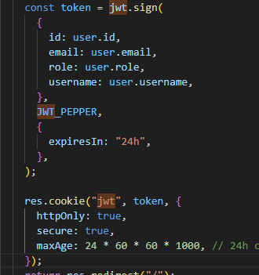

(12) Audit des dépendance NPM
Pour faire l’audit des dépendance NPM il suffit
de faire la commande « npm audit ».
Cela affiche les vulnérabilité.
Si nous voulons les corrigers nous pouvons utiliser « npm audit fix » ou « npm audit fix –force »

Organisation du groupe
Lors de ce projet, nous n’avons pas eu beaucoup de problèmes d’organisation, lorsque nous avons fini notre tâche en cours, on se concertait et on discutait de ce que cette personne pouvait faire ensuite pour faire avancer le projet.
Pour nous décider, nous nous sommes inspirés de notre Product Backlog.

Conclusion

Conclusion générale du projet
Nous pensons que nous avons bien géré ce projet, car nous l’avons fini dans les temps, nous avons travaillé efficacement et toutes les fonctionnalités demandées ont été implémentées.

Conclusion personnelle

Elias
J’ai trouvé le projet très intéressant et instructif. Le temps de notre coter a été légèrement mal gérer nous avions pris trop de temps sur les maquettes mais avons bien gérer tout le reste que ce soit github project ou commentaire.

Aaron
Le projet s’est bien passé, nous avons passé du temps sur les maquettes au début du projet, mais quand nous avons commencé à coder, nous avons un peu accéléré le rythme, ce qui nous a permis de revenir dans les temps et de finir ce projet dans le temps imparti.

Critique constructive sur la planification

Méthodologie git
Pour github, nous avions décidé de tout push sur la branche main. Cette méthode était performante au début et nous permettai d’avancer rapidement. Les problèmes ont commencé lorsque nous avions des modifications sur le même fichier, les conflits étaient nombreux et nous obligaient à merge ensemble ce qui enlevait parfois des fonctionnalités que nous venions d’implémenter.
Nous avons pu conclure que faire des branches annexe aurait pu être plus productif car les conflits auraient été moins présents et nous aurions pu travailler encore plus rapidement et efficacement.

Annexes

Webographie
Introduction | Vue.js (Pour nous aiguiller durant le projet)
Prix littéraires 2025 : Goncourt, Renaudot, Femina | momox shop (Inspiration pour le site)

Bibliographie
Aucune bibliographie n’a été nécessaire dans ce projet

Glossaire

